shine小组用，初次获取项目

1. 安装git和tortoisegit，由于本地已安装，所以无法截图
2. 点开windows开始菜单，运行gitbash来生成ssh秘钥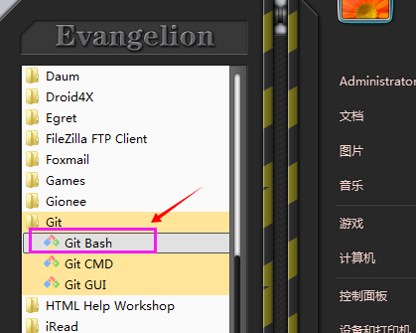
3. 执行命令“ssh-keygen -t rsa -C "sunxing@home.com" –f ./”，其中“sunxing@home.com”改成自己的邮箱
4. 点开windows开始菜单，执行puttykeygen工具生成putty的证书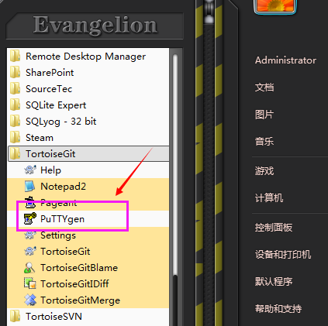
5. 选择Conversions菜单的Import Key项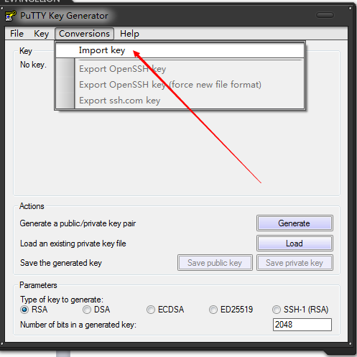
6. 找到用户目录下的.ssh目录（例如C:\Users\Administrator\.ssh）选择id_rsa文件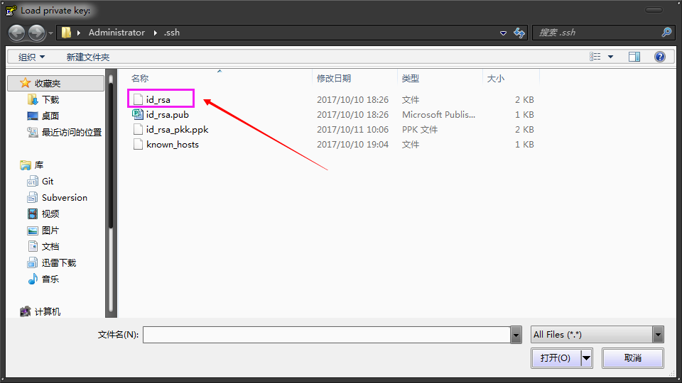
7. 点击Save private key并保存为“id_rsa_ppk.ppk”文件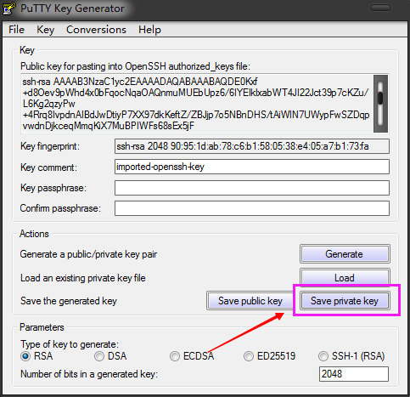
8. 找到用户目录下的.ssh目录，将id_rsa.pub公钥发给git管理员,等待管理员添加权限后，再执行步骤9
9. 找一个空目录检出项目，鼠标目录空白处右键并选择“Git 克隆”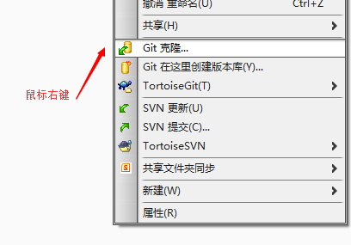
10. 填写库地址：分别clone两个库

ssh://git@feiying871124.vicp.cc:8522/data/gitData/home.git和 ssh://git@feiying871124.vicp.cc:8522/data/gitData/homelimitless.git(或者你自己的项目),注意，下面的目录会随着库地址改变，确认好将要克隆的目录，当心别新建了子目录

(建议目录为:E:/home/homeGit 和 E:/home/limitlessGit)

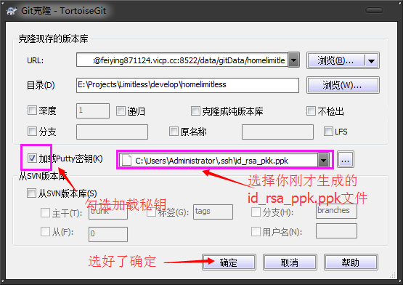

1. 克隆好之后，切换到develop分支，以后开发都在这条分支上，主分支master只保留稳定版本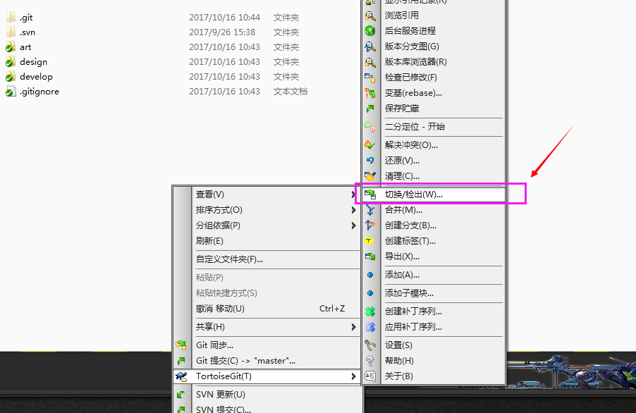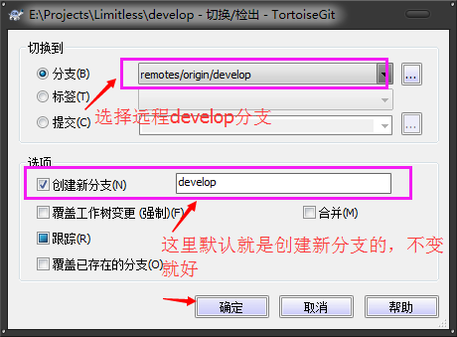
2. 等两个工程都clone好之后，开始构建部分,请阅读文档 home/core/docs/doc/引擎与搭建/工程link.docx